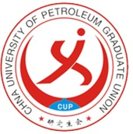
第二十五届二任研究生会主席团竞选申请表

姓 名 |  | 性 别 |  | 年 龄
所在部门 |  | 政治面貌 |  | 民 族
学 院 |  |  | 专 业
主要学生
工作经历
(不超过3条）
培训团
总结
(400字以内）
注：以上内容请在一页纸内完成，于截止日期前将报名表发送至cup_bgs@163.com。

